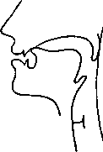 Звук «Л»

Правильная артикуляция звука.
Губы: открыты, занимают нейтральное положение или положение, необходимое для произнесения предшествующего или последующего звука.
Зубы: разомкнуты.
Язык: кончик языка поднимается и упирается в верхние резцы или их десны. ( При произнесении мягкого звука «ль» кончик языка поднят чуть выше и упирается в альвеолы.) По бокам языка образуется щель, в которую проходит воздух.
Воздушная струя: выходит по бокам языка.
Подготовка к постановке звука «Л».
1.«Улыбка»
Растянуть губы в улыбку, зубы при этом сомкнуты, хорошо видны и верхние и нижние резцы.
2.«Накажем непослушный язычок»
Немного приоткрыть рот. Спокойно положить язык на нижнюю губу и, пошлепывая его губами произносить:
«пя - пя - пя…».
3. « Лопатка»


Улыбнуться, приоткрыть рот, положить широкий передний край языка на нижнюю губу. Боковые края языка должны касаться углов рта. Удержать спокойный язык в этой позе под счет от 1 до 5-10.
4. «Качели»

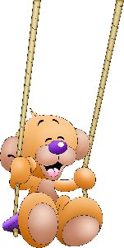
Улыбнуться, показать зубы, приоткрыть рот, положить широкий язык за нижние зубы (с внутренней стороны) и удержать в таком положении под счет от одного до пяти. Потом поднять широкий язык за верхние зубы (тоже с внутренней стороны) и удержать под счет до пяти. Так, поочередно менять положение языка 4 – 6 раз. Следить, чтобы работал только
язык, а нижняя челюсть и губы оставались неподвижными.
5.«Вкусное варенье»

Слегка приоткрыть рот и широким передним краем языка облизать верхнюю губу, делая движение языком сверху вниз, но не из стороны в сторону. Следить, чтобы работал только язык, а нижняя челюсть и нижняя губа не помогали.
6. «Индюк»


Приоткрыть рот, положить язык на верхнюю губу и производить движения широким передним краем языка по верхней губе вперед и назад, стараясь не отрывать язык от губы- как бы поглаживая ее. Сначала движения выполнять медленно, а затем убыстрить темп и добавить голос, пока не послышится бл-бл-бл.
7. «Пароход гудит»
Приоткрыть рот и длительно произносить звук «Ы».

Учитель-логопед: Винокурова О.А.

